21.07.2021
Ремонт фонаря
Ул.Трынова, 22-24
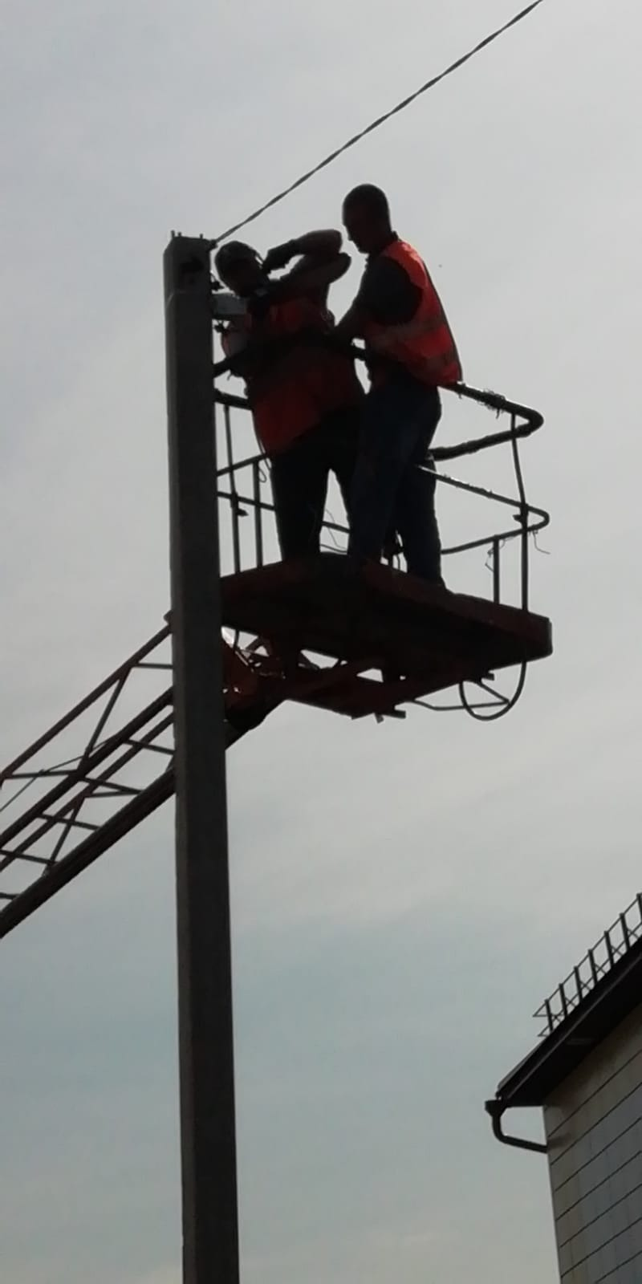
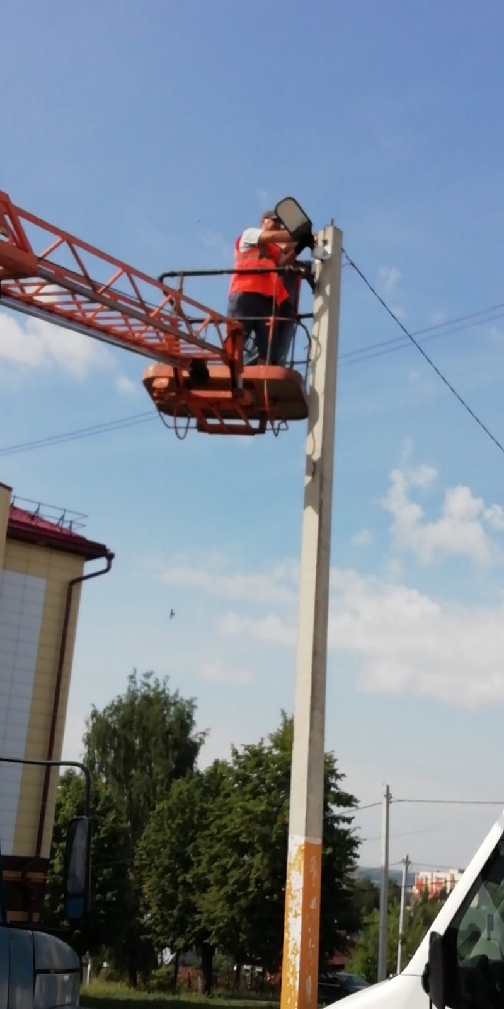

Ремонт светофора
Перекресток улиц Петрова – б-р Горшкова, Луначарского
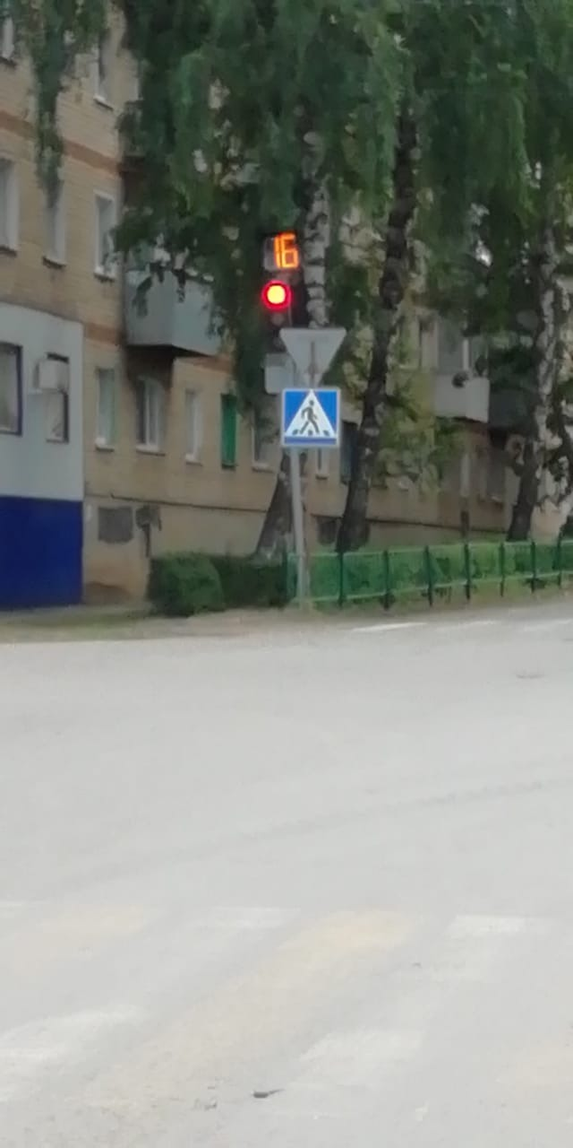
Замена приборов учета и трансформатора тока, ТП-202
Ул.Гагарина
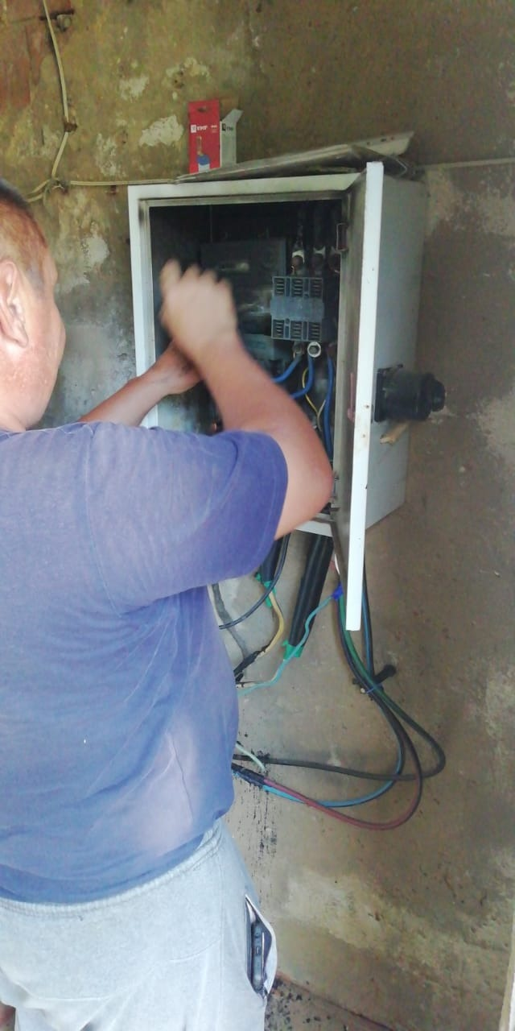
Парк культуры и отдыха
Демонтаж электрооборудования
